Anna Miśkiewicz

Blok tematyczny: Boże Narodzenie
Тематичний блок: Різдво Христове
Na realizację bloku proponuje się przeznaczyć 5 lekcji.
Для реалізації даного блоку пропонується використати 5 уроків

Lekcja pierwsza
Перший урок

Temat: Kochany święty Mikołaju,
my tak czekamy każdej zimy...

Тема: Коханий святий Миколаю,
ми так чекаємо кожної зими…

Wiek uczniów: 10-11 lat
Poziom kompetencji językowych: A 1
Podręcznik: „ Język polski bez granic klasa V” Podręcznik do nauki języka polskiego jako obcego dla szkół ukraińskich klasa V.

Cel główny: Poznanie słownictwa i tradycji związanych z mikołajkami.

Cele szczegółowe:
Uczeń potrafi:
- nazywać elementy związane z tradycyjnymi mikołajkami;
- krótko scharakteryzować wizerunek biskupa z Miry i opowiedzieć o sposobach świętowania mikołajek w Polsce;
-napisać list do świętego Mikołaja;
- czytać ze zrozumieniem;
- słuchać i powtarzać wyrazy poprawnie pod względem fonetycznym;
- współpracować w zespole

Zapis w dzienniku lekcyjnym:

Kochany święty Mikołaju,
my tak czekamy każdej zimy– poznajemy słownictwo i tradycje związane
z mikołajkami.

Pomoce dydaktyczne:
Podręcznik, laptop, nagranie CD

Metody:
- praca indywidualna i zespołowa, ćwiczenia w mówieniu i pisaniu

Przebieg lekcji:

1.Nauczyciel sprawdza obecność, zapisuje na tablicy datę, numer lekcji
i temat. Objaśnia krótko co będzie tematem lekcji: Na dzisiejszej lekcji porozmawiamy o mikołajkowych tradycjach w Polsce.

2.Zaleca się wykorzystanie materiału z podręcznika ze strony 125 – ćwiczenie7.

3.Ponadto nauczyciel może zrealizować następujące zadania:

UWAGA!
*mikołajki ( jest to zwyczaj, więc obowiązuje pisownia małą literą) to zwyczaj
obdarowywania się drobnymi prezentami 6 ( w dzień liturgicznego wspomnienia świętego Mikołaja, biskupa z Miry) lub 5 grudnia ( w wigilię, czyli w przeddzień święta. To także uroczystość, przyjęcie, zabawa, impreza z okazji mikołajek.
UWAGA!
*Według przekazów Mikołaj urodził się około 270 roku jako jedyne dziecko niepłodnej dotąd pary. Jego rodzice, bardzo zamożni, osierocili Mikołaja podczas zarazy, która zbierała wówczas żniwo w Mirze. Mikołaj w młodym wieku stał się dziedzicem pokaźnego majątku. Hojnie wspierał datkami potrzebujących.
Gdy Mira trafiła w ręce Turków, relikwie św. Mikołaja dzięki staraniom włoskich marynarzy zostały przewiezione do miasta Bari we Włoszech
Mikołajowi przypisywane są również liczne uczynki miłosierdzia i wskrzeszenia.

*Które elementy kojarzą Ci się z mikołajkami i świętym Mikołajem. Wybierz odpowiednie elementy z ramki.

kij, worek z prezentami, kozy, renifery, pastorał, zielony kubrak, niebieska czapka, czerwony kubrak, samochód, czerwona czapka, sanie

Do mikołajek i świętego Mikołaja pasują:…………………………………………………………..
…………………………………………………………………………………………………………………………..
…………………………………………………………………………………………………………………………..

Do mikołajek i świętego Mikołaja pasują: worek z prezentami, renifery,
pastorał, czerwony kubrak, czerwona czapka, sanie.
*Chrześcijański wizerunek świętego Mikołaja i komercyjny obraz świętego znacznie się od siebie różnią. Przyjrzyj się obydwu portretom
i znajdź różnice.
Dopasuj określenia z ramki do każdego z portretów. Jakie elementy są wspólne?

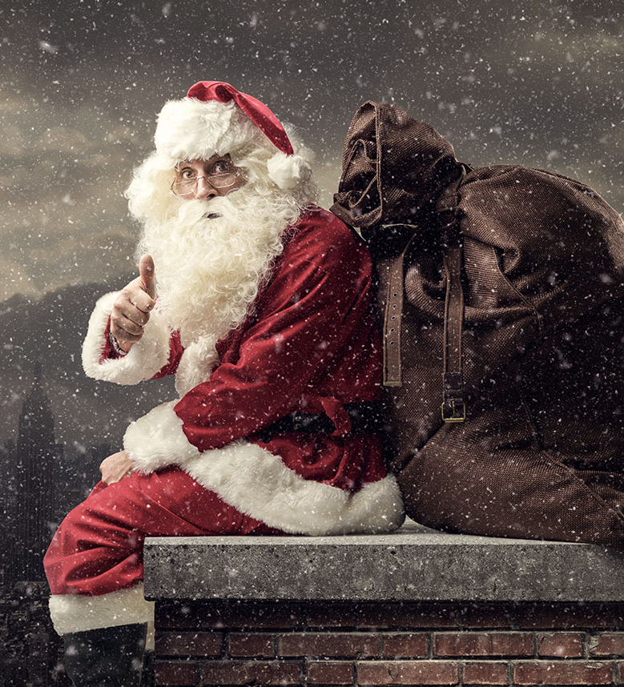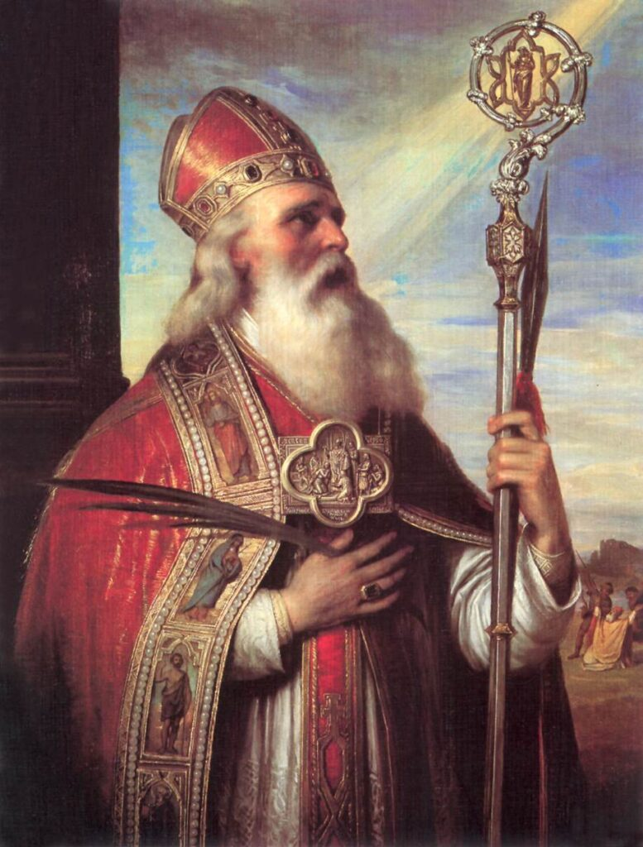
Komercyjny święty Mikołaj Chrześcijański święty biskup z Miry

Jest stary; Ma siwą brodę; Ma czerwony kubrak i czerwone spodnie; Ma biskupie szaty; Nosi czerwoną czapkę z białym futerkiem i pomponem; Ma na głowie biskupią mitrę; Ma
na plecach wór z prezentami; Trzyma w ręku laskę pasterską.

Komercyjny Mikołaj | Święty Mikołaj z Miry
Ma czerwony kubrak i czerwone spodnie.  Nosi czerwoną czapkę z białym futerkiem i pomponem.  Ma  na plecach wór z prezentami. | Ma biskupie szaty.  Ma na głowie biskupią mitrę.  Trzyma w ręku laskę pasterską.
Wspólne elementy
Jest stary. Ma siwą brodę.

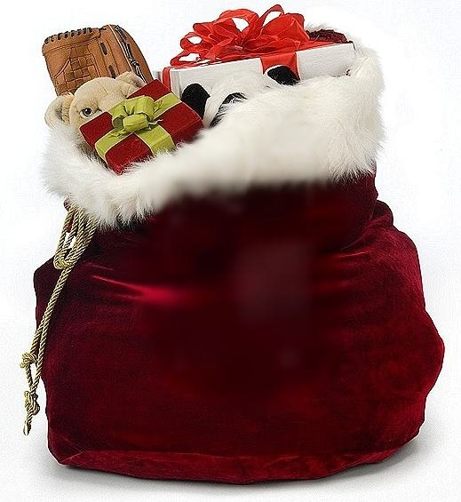
*Święty Mikołaj pilnie czyta listy od wszystkich dzieci. Rodzina Kowalskich to rodzice i pięcioro dzieci. Pomóż Mikołajowi wybrać prezenty dla nich, jeśli:

*Ula chce zabawkę, do której będzie się mogła przytulić, gdy nie będzie mogła zasnąć;
*Bartek interesuje się sportem;
*Ala uwielbia malować;
*Iza w każdej wolnej chwili czyta;
*Ewa przepada za słodyczami;

Wybierz odpowiednie elementy z listy:

klocki, miś, puzzle, czekolady i cukierki, domek dla lalek, piłka do gry
w piłkę nożną, książki, czapka i szalik, farby i pędzle, piórnik

ULA | BARTEK | ALA | IZA | EWA

ULA | BARTEK | ALA | IZA | EWA
miś | piłka do gry w piłkę nożną | farby i pędzle | książki | czekolady  i cukierki
*Basia pisze właśnie swój pierwszy w życiu list do świętego Mikołaja. Niestety dziewczynka uczy się dopiero pisać.W kilku miejscach zamiast słów narysowała obrazek. Odszukaj te miejsca i obrazki zastąp wyrazami.

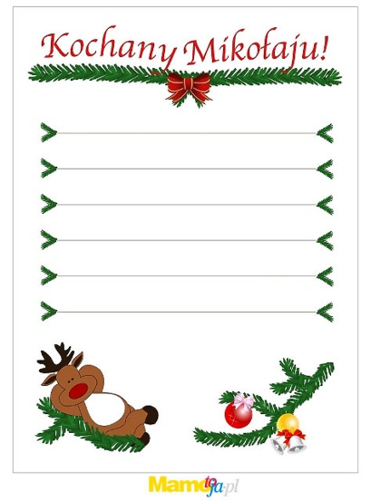

Kraków, 1. 12. 2023 r.

Drogi święty Mikołaju!

W minionym roku byłam bardzo grzeczna i doskonale się uczyłam.
Mam nadzieję, że w nagrodę przyniesiesz mi upragnione prezenty.
Bardzo proszę Cię o 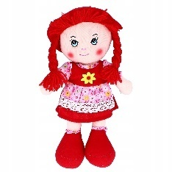, 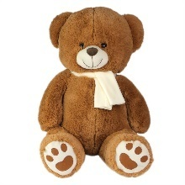i 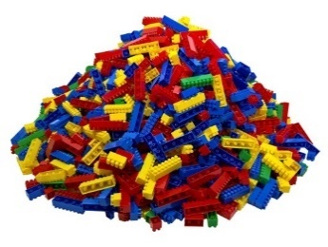.
Jeśli to możliwe, to podaruj mi też 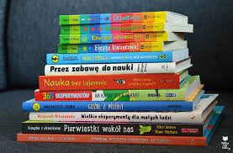 oraz ciepły 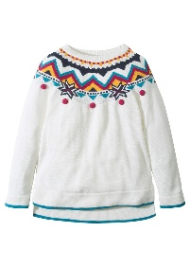.
Dziękuję Ci za każdy dar i serdecznie Cię pozdrawiam.

Z wyrazami szacunku i sympatii
Basia

Kraków, 1. 12. 2023 r.

Drogi święty Mikołaju!

W minionym roku byłam bardzo grzeczna i doskonale się uczyłam.
Mam nadzieję, że w nagrodę przyniesiesz mi upragnione prezenty.
Bardzo proszę Cię o lalkę,misia i klocki.
Jeśli to możliwe, to podaruj mi też książkioraz ciepły sweter.
Dziękuję Ci za każdy dar i serdecznie Cię pozdrawiam.

Z wyrazami szacunku i sympatii
Basia

UWAGA!
Elementy, które powinien zawierać list prywatny.
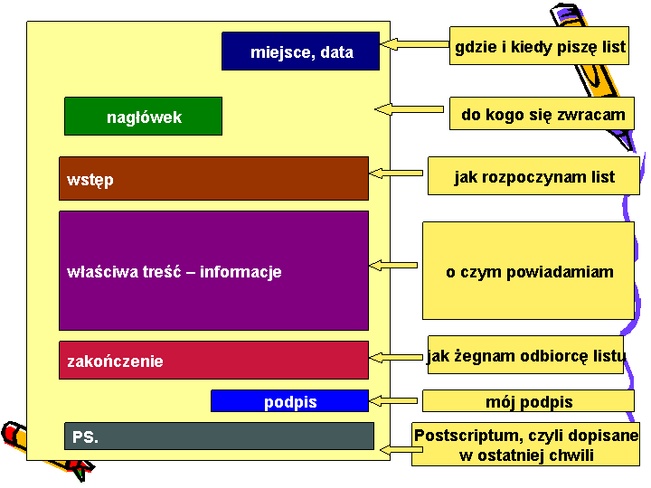

Zadanie domowe

Napisz list do świętego Mikołaja, w którym poprosisz o wymarzone podarki.

*Film o świętym Mikołaju
https://www.youtube.com/watch?v=D4MgMOScbWo
*Piosenki o świętym Mikołaju
https://www.youtube.com/watch?v=53PPDsOw2I0
https://www.youtube.com/watch?v=pj5dym7MqYo
https://www.youtube.com/watch?v=ECgqWrk6MVI
https://www.youtube.com/watch?v=MPsPSGWIpZg&t=0s
https://www.youtube.com/watch?v=kbiloNPv1QU
https://www.youtube.com/watch?v=a540rmsam0g

*Wiersze o świętym Mikołaju
https://www.youtube.com/watch?v=lWfQZdtUD9U
https://www.youtube.com/watch?v=JLm_qIm6slU
https://www.youtube.com/watch?v=BuIlDjdqFoI
https://www.youtube.com/watch?v=5fuMaDzE7H8

Bank pomocnych słówek:
-święty Mikołaj;
-biskup;
-mikołajki;
-gęsta, siwa broda;
-pastorał / laska pasterska;
-czerwony kubrak z białym obszyciem;
-czerwone spodnie;
-czerwony płaszcz;
-czerwona czapka;
-mitra ( nakrycie głowy biskupa);
-worek na prezenty;
-list do świętego Mikołaja;
-skarpeta na prezenty;
-renifery;
-sanie;
-komin;
-pudełko;
-prezent / podarunek / dar / upominek / niespodzianka/ podarek;
-przykłady mikołajkowych prezentów: słodycze / łakocie ( cukierki, czekolada ),
książki, malowanki, zabawki ( na przykład: maskotki / pluszaki / przytulanki, klocki, puzzle, lalki, pojazdy, gry);
UWAGA!
Szczególnie popularną maskotą jest miś, czyli zabawka wyobrażająca małego niedźwiadka.

Lekcja druga
Другий урок

Temat: Bożonarodzeniowe przygotowania.

Тема: Різдвяні приготування

Wiek uczniów: 10-11 lat
Poziom kompetencji językowych: A 1
Podręcznik: „ Język polski bez granic klasa V” Podręcznik do nauki języka polskiego jako obcego dla szkół ukraińskich klasa V.

Cel główny: Poznanie słownictwa i elementów związanych z tradycyjnymi przygotowaniami do świąt Bożego Narodzenia.

Cele szczegółowe:
Uczeń potrafi:
- nazywać czynności i elementy związane z przygotowaniami do świąt Bożego Narodzenia;
- krótko scharakteryzować wygląd drzewka choinkowego;
- czytać ze zrozumieniem;
- słuchać i powtarzać wyrazy poprawnie pod względem fonetycznym;
- współpracować w zespole

Zapis w dzienniku lekcyjnym:

Bożonarodzeniowe przygotowania – poznajemy słownictwo i elementy związane z tradycyjnymi przygotowaniami do świąt Bożego Narodzenia.

Pomoce dydaktyczne:
Podręcznik, laptop, nagranie CD

Metody:
- praca indywidualna i zespołowa, ćwiczenia w mówieniu i pisaniu

Przebieg lekcji:

1.Nauczyciel sprawdza obecność, zapisuje na tablicy datę, numer lekcji
i temat. Objaśnia krótko co będzie tematem lekcji: Na dzisiejszej lekcji poznamy słownictwo i elementy związane z przygotowaniem do świąt Bożego Narodzenia. Porozmawiamy także o ubieraniu drzewka choinkowego.

2.Zaleca się wykorzystanie materiału z podręcznika ze strony 121 – ćwiczenia 1A i 1B.
3.Ponadto nauczyciel może zrealizować następujące zadania:

*Jakie czynności należy wykonać przed świętami Bożego Narodzenia?
Wybierz właściwe elementy z ramki.

dokładne sprzątanie domu; malowanie jajek; dekorowanie drzewka choinkowego;wyplatanie wianków z polnych kwiatów;wysyłanie kartek pocztowych z bożonarodzeniowym życzeniami;dekorowanie domu biało – czerwonymi flagami;pieczenie pierników, serników i makowców;wysyłanie pocztówek z wielkanocnymi życzeniami; dekorowanie domu jemiołą
i świątecznymi stroikami

*Czynności, które wykonuje się przed świętami Bożego Narodzenia to:………….
………………………………………………………………………………………………………………………..

*Czynności, które wykonuje się przed świętami Bożego Narodzenia to:
-dokładne sprzątanie domu;
-dekorowanie drzewka choinkowego;
-wysyłanie kartek pocztowych z bożonarodzeniowym życzeniami;
-pieczenie pierników, serników i makowców;
-dekorowanie domu jemiołą i świątecznymi stroikami

*Jasia i Julka są siostrami. Dziewczynki postanowiły pomóc mamie
w przedświątecznych przygotowaniach i zrobić duże zakupy.
Mama zamierza upiec makowiec i sernik, usmażyć karpia orazugotować pierogi z kapustą i grzybami.
Co powinny kupić dziewczynki? Wybierz właściwe produkty z ramki.

mak, makaron, ser żółty, ser biały, ogórki kiszone, karp, jabłka, kapusta, grzyby, mąka, pomidory, jajka, kiełbasa, szynka

Jasia i Julka kupują ( co?): ………………………………………………………………………………..

*Jasia i Julka kupują ( co?): mak ( potrzebny, by upiec makowiec), ser biały ( potrzebny, by upiec sernik), karpia, grzyby ( potrzebne, by zrobić farsz
do pierogów), kapustę ( potrzebna, by zrobić farsz do pierogów), mąkę ( potrzebna, by upiec ciasta i wyrobić ciasto na pierogi), jajka ( potrzebne,
by upiec ciasta i zrobić pierogi).

*Uczniowie szkoły podstawowej zamierzają ubrać choinkę. Wychowawczyni przyniosła ze strychu wielkie pudełko z klasowymi ozdobami. Są tam też elementy potrzebne do przystrojenia drzewka. Jakie ozdoby powinny wybrać dzieci?

PUDEŁKO Z OZDOBAMI
kolorowe bombki, sztuczne kwiaty, różnobarwne łańcuchy, suche bukiety, lampki świąteczne, wielkanocne stroiki, włosy anielskie
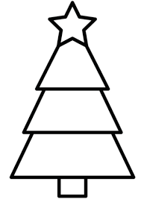Uczniowie powinni wybrać: …………………………………………….
…………………………………………………………………………………..

Uczniowie powinni wybrać:kolorowe bombki, różnobarwne łańcuchy, lampki świąteczne, włosy anielskie.

*Uporządkuj we właściwej kolejności etapy dekorowania choinki.

( *założenie na gałązki oświetlenia, bombek i łańcuchów; *zakupienie drzewka; *osadzenie choinki w stojaku; *wybór choinki o odpowiedniej wysokości i kształcie)

Etapy dekorowania choinki:
1…………………………………………………………………………………………………………..
2…………………………………………………………………………………………………………..
3…………………………………………………………………………………………………………..
4…………………………………………………………………………………………………………..

Etapy dekorowania choinki:
1.Wybór choinki o odpowiedniej wysokości i kształcie.
2.Zakupienie drzewka.
3.Osadzenie choinki w stojaku.
4.Założenie na gałązki oświetlenia, bombek i łańcuchów.

Zadanie domowe
Napisz w kilku zdaniach jak Twoja rodzina przygotowuje się na Boże Narodzenie. W jakich czynnościach Ty pomagasz?

Piosenki o choince:
https://www.youtube.com/watch?v=fUTtWPydqMs
https://www.youtube.com/watch?v=iMBi2wx9Qak
https://www.youtube.com/watch?v=HffAX9PfpUk
https://www.youtube.com/watch?v=1Te5q8JTr_Y
https://www.youtube.com/watch?v=DOCcEfDkWPM
https://www.youtube.com/watch?v=s_JB1J7R3gE

Wiersze o choince:

D. Gellner

Choinko, choinko,
świąteczną masz minkę!
Łańcuszek wpleciony
w zieloną czuprynkę!
Stanęłaś w pokoju
na złotym dywanie
i cień twój iglasty
zatańczył na ścianie.
Usiądę przy tobie!
I podam ci rękę.
To nic,
że masz trochę
kłującą sukienkę!

Cz. Janczarski

Kolorowe świeczki,
kolorowy łańcuch.
Wkoło choineczki
przedszkolacy tańczą.
Serduszko z piernika,
pozłacany orzech.
Ciepło jest w przedszkolu,
chociaż mróz na dworze.
Za oknami – wieczór,
Złota gwiazdka błyska.
Bawi się w przedszkolu,
dziś rodzinka bliska.
Dziadzio siwobrody
wędruje po dworze.
Niesie do przedszkola
podarunki w worze.

Bank pożytecznych słówek:

-porządkowanie / sprzątanie domu / mieszkania;
-zakupy;
-przygotowywanie świątecznych potraw;
-pieczenie tradycyjnych ciast ( piernik, sernik, makowiec, strucla z makiem, strucla z marmoladą, korzenne ciasteczka, keks);
-ubieranie choinki;
-Na choinkę ( sztuczną lub żywą – świerk, jodła) zakładamy: bombki / bańki, cukierki, orzechy, oświetlenie / lampki, łańcuchy, włosy anielskie;
-kupowanie i pakowanie prezentów;
-wysyłanie pocztówek / kartek pocztowych ze świątecznymi życzeniami;
-dekorowanie domu: świątecznymi stroikami, jemiołą, bukietami z gałązkami świerku, sosny, jodły, gwiazdami betlejemskimi ( roślina z rodziny wilczomleczowatych );
-dekorowanie drzew i krzewów iglastych oraz elewacji budynku światełkami.

Lekcja trzecia
Третій урок

Temat: Redagujemy świąteczne pocztówki.

Тема: Пишемо святкові листівки

Wiek uczniów: 10-11 lat
Poziom kompetencji językowych: A 1
Podręcznik: „ Język polski bez granic klasa V” Podręcznik do nauki języka polskiego jako obcego dla szkół ukraińskich klasa V.

Cel główny: Poznanie słownictwa i sformułowań typowych dla świątecznej kartki bożonarodzeniowej. Przyswojenie schematu pocztówki z życzeniami.

Cele szczegółowe:
Uczeń potrafi:
-używać słownictwo i sfomułowania typowe dla kartki bożonarodzeniowej;
-formułować świąteczne życzenia;
-redagować pocztówkę według obowiązującego schematu tej formy wypowiedzi użytkowej;
- czytać ze zrozumieniem;
- słuchać i powtarzać wyrazy poprawnie pod względem fonetycznym;
- współpracować w zespole

Zapis w dzienniku lekcyjnym:

Redagujemy świąteczne pocztówki – poznajemy słownictwo i sformułowania typowe dlakartki bożonarodzeniowej, przyswajamy schematpocztówki
oraz redagujemy życzenia.

Pomoce dydaktyczne:
Podręcznik, laptop, nagranie CD

Metody:
- praca indywidualna i zespołowa, ćwiczenia w mówieniu i pisaniu

Przebieg lekcji:

1.Nauczyciel sprawdza obecność, zapisuje na tablicy datę, numer lekcji
i temat. Objaśnia krótko co będzie tematem lekcji: Na dzisiejszej lekcji poznamy słownictwo i sformułowania typowe dla bożonarodzeniowej pocztówki
oraz nauczymy się redagować świąteczne życzenia.

2.Zaleca się wykorzystanie materiału z podręcznika ze stron 124 i 125 – ćwiczenia6A i 6B oraz projekt ( strona 125).

3.Ponadto nauczyciel może zrealizować następujące zadania:

*Poniżej różne widokówki. Wskaż te, które można wysłać z okazji Bożego Narodzenia.

1.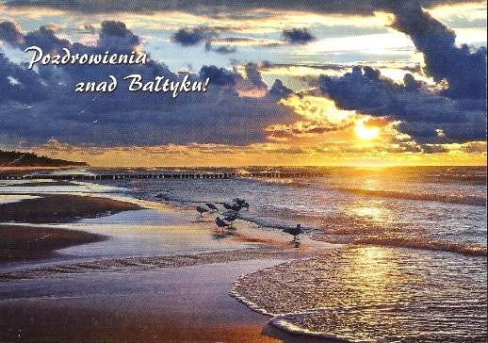2.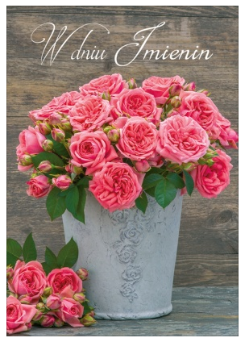3.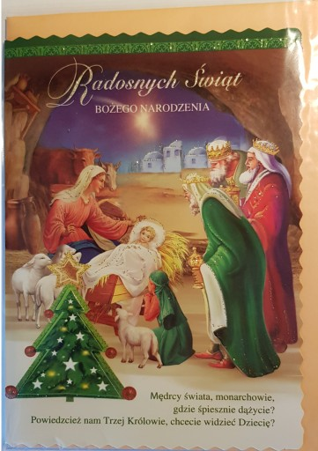
4.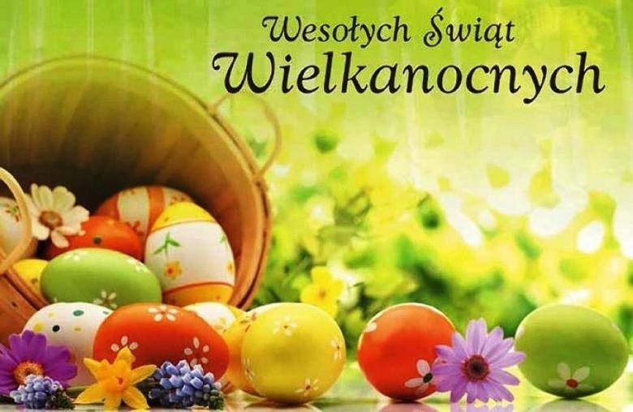5.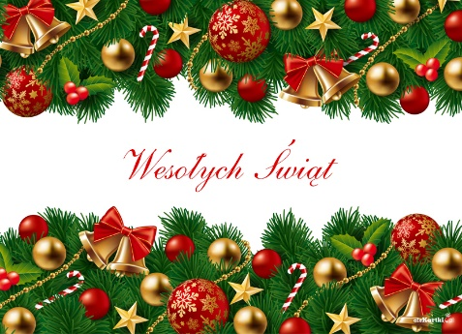6.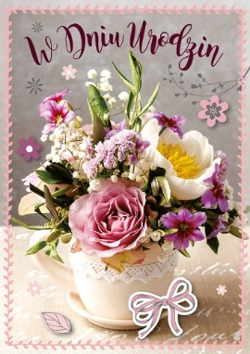
7.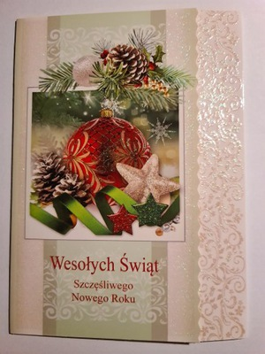 8. 9.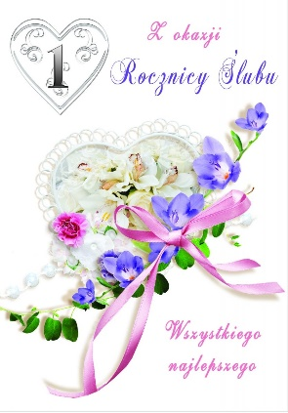

*Z okazji Bożego Narodzenia można wysłać kartki numer ( ile?):………………………
………………………………………………………………………………………………………………………..
*Z okazji Bożego Narodzenia można wysłać kartki numer ( ile?): trzy, pięć
i siedem.

*Dzieci pomagają rodzicom w układaniu świątecznych życzeń. Które sformułowania można wykorzystać do zredagowania bożonarodzeniowej pocztówki? Wybierz je z poniższej listy.

*Gratulacje z okazji urodzin Synka!; *Słoneczne pozdrowienia znad morza.;
*Wesołych świąt Bożego Narodzenia!; W dniu imienin życzę Ci sto lat!;
*Zdrowych, radosnych i szczęśliwych świąt Bożego Narodzenia!;
*Wesołego Alleluja!; *Błogosławieństwa i opieki nowonarodzonej Dzieciny.;
*Z okazji urodzin życzymy Ci spełnienia marzeń.; *Spokojnego, rodzinnego Bożego Narodzenia i szampańskiego sylwestra!; Smacznego jajka!

Do zredagowania bożonarodzeniowej pocztówki dzieci mogą wykorzystać następujące sformułowania:
1……………………………………………………………………………………………………………………….
2……………………………………………………………………………………………………………………….
3……………………………………………………………………………………………………………………….
4………………………………………………………………………………………………………………………..

Do zredagowania bożonarodzeniowej pocztówki dzieci mogą wykorzystać następujące sformułowania:
1.Wesołych świąt Bożego Narodzenia!
2. Zdrowych, radosnych i szczęśliwych świąt Bożego Narodzenia!
3.Błogosławieństwa i opieki nowonarodzonej Dzieciny.
4. Spokojnego, rodzinnego Bożego Narodzenia i szampańskiego sylwestra!

*Poniżej tekst kartki pocztowej z okazji Bożego Narodzenia. Przeczytaj życzenia i uzupełnij luki wyrazami z ramki w odpowiedniej formie.
radość, grudzień, wnuczka, Warszawa, Boże Narodzenie, babcia,język
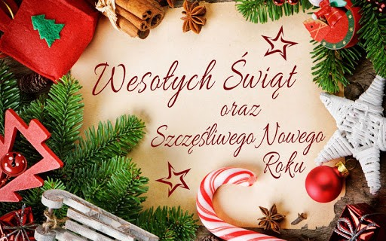

……………………………….., 18 ………………..2023 roku

Najdroższa ………………………..!

Z okazji zbliżającego się …………………………………………………………
życzę Ci zdrowia, szczęścia, ………………………….., spokoju i wypoczynku
w rodzinnej atmosferze.

Kochająca Cię ……………………..
Jola

PS Ostatnio dostałam piątkę z ………………………..polskiego.

Warszawa, 18 grudnia 2023 roku

Najdroższa Babciu!

Z okazji zbliżającego się Bożego Narodzenia
życzę Ci zdrowia, szczęścia, radości, spokoju i wypoczynku
w rodzinnej atmosferze.

Kochająca Cię wnuczka
Jola

PS Ostatnio dostałam piątkę z ………………………..polskiego.

Zadanie domowe

Napisz krótkie życzenia z okazji zbliżających się świąt Bożego Narodzenia. Adresatem Twojej pocztówki będzie osoba, którą szczególnie lubisz.
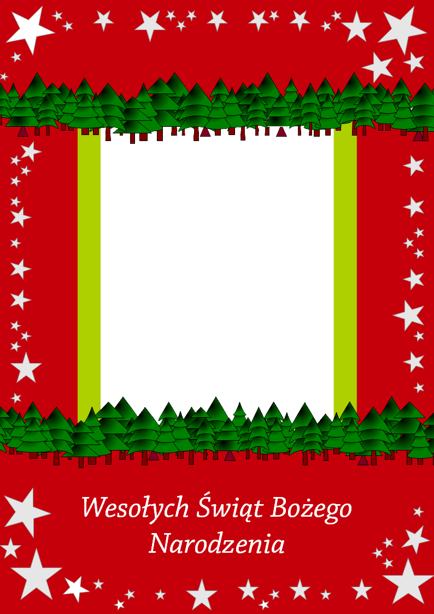

UWAGA!
kartka pocztowa = pocztówka = widokówka
Tonajczęściej prostokątna, kartonowa kartka służąca do krótkiej korespondencji. Zazwyczaj jedna ze stron kartki pocztowej podzielona jest
na dwa pola: lewe, przeznaczone na treść korespondencji oraz prawe
z miejscem na wpisanie adresata i naklejenie znaczka pocztowego.
Na odwrocie najczęściej wydrukowany jest barwny, okolicznościowy obrazek.

Bank pożytecznych słówek:

UWAGA!
Nazwy świąt >Boże Narodzenie, Nowy Rok piszemy wielką literą, zaś nazwę tradycyjnej zabawy organizowanej 31 grudnia >sylwester piszemy małą literą.

*nadawca;
*odbiorca / adresat;
*adres;
*poczta;
*pisać / redagować kartkę / życzenia;
*wysyłać / nadawać pocztówkę na poczcie;
*data i miejsce pisania;
*podpis;
*zwroty do adresata:
*nagłówek;

Zwroty:
*zwrot grzecznościowy>Drogi/Droga/Drodzy lub Kochany / Kochana / Kochani + imię w wołaczu ( Joasiu, Jolu, Mario, Piotrze, Karolu) lub samo imię.
Jeśli relacja z odbiorcą należy do bardziej oficjalnych, to piszemy: Szanowny Panie, Szanowna Pani lub Szanowni Państwo.
*końcowy zwrot grzecznościowy>Pozdrawiam /Gorąco pozdrawiam/ Serdecznie pozdrawiam / Ściskam / Całuję / Posyłam całusy.
*właściwe życzenia> Z okazji zbliżających się świąt Bożego Narodzenia życzę Wam / Tobie zdrowia, radości, pomyślności, spokoju i rodzinnej atmosfery.

UWAGA!
Często do życzeń świątecznych dołączane są noworoczne powinszowania. Staropolskie wyrażenie noworoczne brzmi Do siego roku!

SCHEMAT POCZTÓWKI
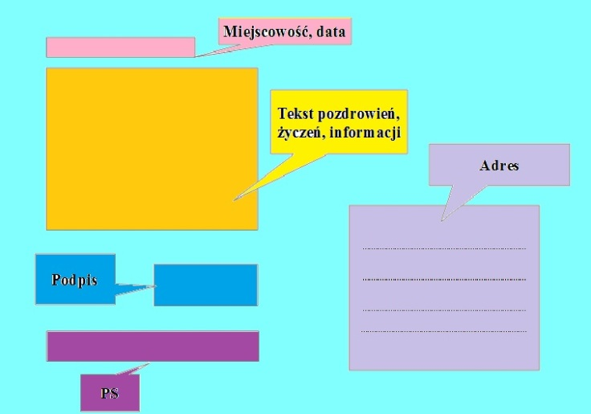

*PS >Postscriptum>dopisek

Lekcja czwarta
Четвертий урок

Temat: Cudowność wigilijnej nocy.

Тема: Чарівність різдвяної ночі

Wiek uczniów: 10-11 lat
Poziom kompetencji językowych: A 1
Podręcznik: „ Język polski bez granic klasa V” Podręcznik do nauki języka polskiego jako obcego dla szkół ukraińskich klasa V.

Cel główny:Poznanie słownictwa i tradycji związanych ze świętami Bożego Narodzenia.

Cele szczegółowe:
Uczeń potrafi:
- nazywać tradycyjne potrawy i zwyczaje świąteczne ze szczególnym uwzględnieniem wieczerzy wigilijnej;
- czytać ze zrozumieniem;
- słuchać i powtarzać wyrazy poprawnie pod względem fonetycznym;
- współpracować w zespole

Zapis w dzienniku lekcyjnym:

Cudowność wigilijnej nocy – poznajemy słownictwo i tradycje związane
ze świętami Bożego Narodzenia.

Pomoce dydaktyczne:
Podręcznik, laptop, nagranie CD

Metody:
- praca indywidualna i zespołowa, ćwiczenia w mówieniu i pisaniu

Przebieg lekcji:

1.Nauczyciel sprawdza obecność, zapisuje na tablicy datę, numer lekcji
i temat. Objaśnia krótko co będzie tematem lekcji: Na dzisiejszej lekcji poznamy bożonarodzeniowe tradycje w Polsce.

2.Zaleca się wykorzystanie materiału z podręcznika ze stron 122 – ćwiczenia2
i 3 oraz 123 – ćwiczenia 4A 4B.

3.Ponadto nauczyciel może zrealizować następujące zadania:

UWAGA!
cudowność = niezwykłość = nadprzyrodzoność = magia = czar

UWAGA!
Święta Bożego Narodzenia przypadają 25 grudnia. Drugi dzień świąt, 26 grudnia, to wspomnienie pierwszego męczennika Szczepana.
Dzień narodzin Jezusa poprzedza Wigilia Bożego Narodzenia ( wspomnienie pierwszych rodziców Adama i Ewy), której najważniejszym momentem jest uroczysta wieczerza, do której członkowie zasiadają po pojawieniu się na niebie pierwszej gwiazdki.
Ważne wigilijne tradycje to:
-łamanie się / dzielenie się opłatkiem i składanie sobie życzeń ( opłatki koloru różowego podawano też zwierzętom );
-odczytywanie fragmentu Pisma Świętego o narodzinach Jezusa;
-pozostawianie jednego nakrycia przy stole więcej niż wynosi liczba domowników i uczestniczących w kolacji gości;
-wkładanie sianka pod biały, świąteczny obrus;
-spożywanie postnych, tradycyjnych potraw;
-obdarowywanie się prezentami;
-wspólne śpiewanie kolęd / kolędowanie;
-uczestnictwo w pasterce, czyli Mszy Pasterskiej, która upamiętnia modlitwę pasterzy zmierzających do Betlejem;
W wielu domach 24 grudnia przystraja się drzewko choinkowe.

-odwiedzanie żłóbków w kościołach, w tym żywych szopek przygotowywanych zwykle przez zakonników franciszkanów;
-oglądanie przedstawień jasełkowych i koncertów kolęd;
-poświęcenie owsa 26 grudnia.

*Z listy dań wykreśl te, których nie spożywa się podczas wigilijnej wieczerzy.

LISTA TRADYCYJNYCH WIGILIJNYCH DAŃ
pierogi z mięsem, rosół, barszcz z uszkami, pieczeń wołowa, pierogi
z grzybami i kapustą, smażony karp, kompot z suszu, zupa pomidorowa,
makaron z truskawkami, pizza, kluski z makiem, kapusta z grochem i grzybami
LISTA TRADYCYJNYCH WIGILIJNYCH DAŃ
pierogi z mięsem, rosół, barszcz z uszkami, pieczeń wołowa, pierogi
z grzybami i kapustą, smażony karp, kompot z suszu, zupa pomidorowa,
makaron z truskawkami, pizza, kluski z makiem, kapusta z grochem
i grzybami

*Uporządkuj we właściwej kolejności elementy tradycyjnej wieczerzy wigilijnej.

*łamanie się opłatkiem i składanie bliskim świątecznych życzeń; *pierwsza gwiazdka; wspólne kolędowanie; spożywanie postnych, tradycyjnych dań

1.Pierwsza gwiazdka.
2.Łamanie się opłatkiem i składanie bliskim świątecznych życzeń.
3.Spożywanie postnych, tradycyjnych dań.
4.Wspólne kolędowanie.

*Które tradycje są związane z Bożym Narodzeniem? Wybierz właściwe elementy z listy.

łamanie się opłatkiem; święcenie palm, kolędowanie, ubieranie choinki,
puszczanie wianków, malowanie jajek, jasełka, uczestnictwo w pasterce
Tradycje bożonarodzeniowe to: …………………………………………………………………………

Tradycje bożonarodzeniowe to: łamanie się opłatkiem, kolędowanie, ubieranie choinki, jasełka, uczestnictwo w pasterce

*Zgadnij co to.

-Liczne gałązki igiełkami usiane
ma to drzewko zielone,
przez wszystkie dzieci kochane.( CHOINKA )

-W święta cudowne, grudniowe,
Gdy wszystko do uroczystej kolacji jest już gotowe,
Wisi okrągła, kolorowa i szklana,
od choinkowych lampek rozgrzana. Co to takiego?( BOMBKA / BAŃKA )
-W wyjątkowy dzień grudniowy,
gdy cały dzień trzeba pościć,
pysznie smakuje ta ryba,
co ma dużo ości.( KARP )

-W tym ubogim domku
mieszkają zwierzęta
tam też nocowała
rodzina święta.( SZOPKA )

-W centralnym miejscu stołu leży,
między siankiem i stosem talerzy.
Wśród karpia, stroika i mazurka,
nim się dzielą tata, mama oraz córka.( OPŁATEK)

-Ten najpiękniejszy wieczór w roku
pierwsza gwiazdka rozpoczyna.
Przy stole zebrała się cała rodzina.
Chrystus się narodził!( WIGILIA )
-Co roku wyrusza w długą drogę,
Czerwoną ma czapę i długą białą brodę,
Wyraz twarzy uśmiechnięty.
Czy już wiecie, kto to taki? ( ŚWIĘTY MIKOŁAJ )

*Rozwiąż poniższe rebusy.
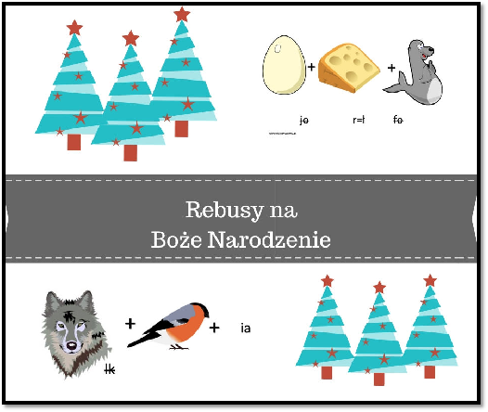
Rozwiązanie: JASEŁKA i WIGILIA

UWAGA!
*Jasełka to nazwa widowiska, przedstawienia o Bożym Narodzeniu. Zapoczątkowane zostały one przez średniowiecznych zakonników franciszkanów.
Jasełka odbywają się co roku tuż przed Bożym Narodzeniem i w okresie Bożego Narodzenia. Organizowane są w kościołach, szkołach, przedszkolach, domach kultury. Mają postać przedstawień teatralnych, koncertów, a nawet pokazów tanecznych. Teksty jasełek były najczęściej opracowywane anonimowo i pisane były w języku ludowym, gwarowym. Nawiązywały one do bieżących wydarzeń, więc były wielokrotnie zmieniane, aktualizowane. Do jednych z najbardziej znanych jasełek, podpisanych przez autora, należy „Betlejem polskie” według Lucjana Rydla.
W żadnych jasełkach nie może zabraknąć podstawowych postaci. Oprócz Maryi, Józefa i Jezusa, są to trzej królowie, anioły, diabeł, pastuszkowie i Herod, który w wędrówce świętej rodziny do Betlejem odegrał istotną rolę. Nie bez znaczenia w tej historii są zwierzęta, zwłaszcza owce i osiołek. Nieodłączną częścią jasełek są oczywiście również kolędy i pastorałki śpiewane zarówno przez aktorów, jak i wszystkich uczestników przedstawienia.

*Wpisz wyrazy do krzyżówki
CHOINKA, OPŁATEK, BARSZCZ, KOLĘDY, ADWENT, ŚNIEG, STAJENKA, PREZENT, WIGILIA, ŻYCZENIA, TRADYCJA, GWIAZDA, JEZUS, PORZĄDKI

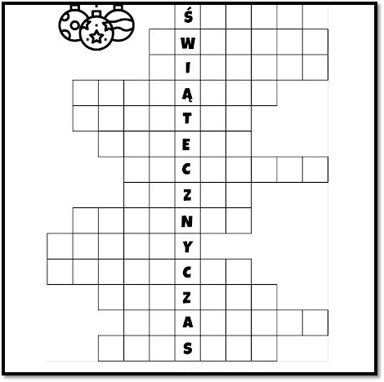
UWAGA!
*adwent to czas radosnegooczekiwania na narodzenie Pana Jezusa. Obejmuje 4 kolejne niedziele. Okres adwentowy kończy się w Wigilię Bożego Narodzenia, czyli 24 grudnia. Charakterystyczne elementy to: roraty, świeca roratnia nazywana roratką i wieniec adwentowy.

*Znajdź w świątecznej wykreślance słowa, które znajdują się poniżej.

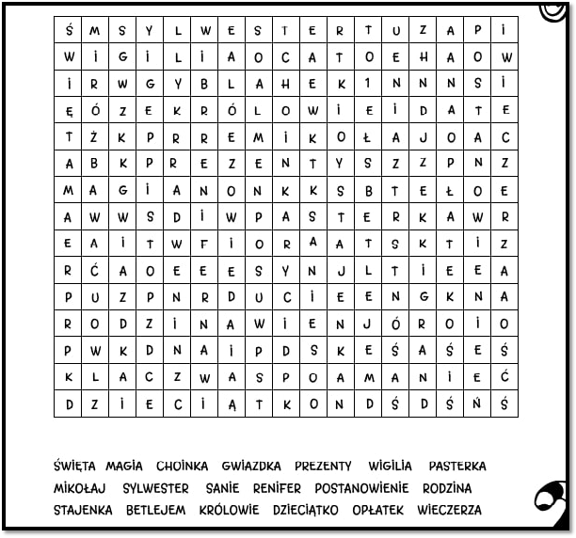

Zadanie domowe

Napisz w kilku zdaniach jakie tradycje bożonarodzeniowe występują w Twoim rodzinnym domu. Jakie wigilijne i świąteczne potrawy szczególnie lubisz jeść?

Bank pożytecznych słówek:

-Dania wigilijne są w Polsce zróżnicowane regionalnie. Zwykle jednak podaje się 12 potraw, a najczęściej są to:
*ryba – przeważnie karp ( podawany na wiele sposobów na przykład smażony, po żydowsku);
*barszcz czerwony z uszkami lub z fasolą;
*zupa grzybowa;
*zupa migdałowa;
*pierogi z kapustą i grzybami;
*kluski z makiem;
*kapusta z grochem i grzybami;
*kutia ( we wschodnich województwach);
*kompot z suszu;
*piernik;
*mazurek;
*sernik;
*strucla z makiem / z marmoladą;
*makowiec;
*keks z bakaliami.

Lekcja piąta
П’ятий урок

Temat: Kolędujemy Dzieciątku.

Тема: Колядуємо Дитятку

Wiek uczniów: 10-11 lat
Poziom kompetencji językowych: A 1
Podręcznik: „ Język polski bez granic klasa V” Podręcznik do nauki języka polskiego jako obcego dla szkół ukraińskich klasa V.

Cel główny: Poznanie najpopularniejszych polskich kolęd, pastorałek i piosenek
o tematyce bożonarodzeniowej.

Cele szczegółowe:
Uczeń potrafi:
- słuchać ze zrozumieniem piosenkę o tematyce bożonarodzeniowej;
- rozpoznawać najpopularniejsze polskie kolędy i pastorałki;
- słuchać i powtarzać wyrazy poprawnie pod względem fonetycznym;
- współpracować w zespole

Zapis w dzienniku lekcyjnym:

Kolędujemy Dzieciątku - poznajemy najpopularniejsze polskie kolędy, pastorałki i piosenki bożonarodzeniowe.

Pomoce dydaktyczne:
Podręcznik, laptop, nagranie CD

Metody:
- praca indywidualna i zespołowa, ćwiczenia w mówieniu i pisaniu

Przebieg lekcji:

1.Nauczyciel sprawdza obecność, zapisuje na tablicy datę, numer lekcji
i temat. Objaśnia krótko co będzie tematem lekcji: Na dzisiejszej lekcji poznamy popularne polskie kolędy, pastorałki i piosenki o tematyce bożonarodzeniowej.
2.Zaleca się wykorzystanie materiału z podręcznika ze strony 124 – ćwiczenie 5.

3.Ponadto nauczyciel może zrealizować następujące zadania:

UWAGA!
Jedna z najstarszych zachowanych polskich kolęd ,,Anioł pasterzom mówił” pochodzi z przełomu XV i XVI w.
Słowa kolęd pisali uznani, zapisani w historii literatury polskiej twórcy
na przykład Piotr Skarga ,,W żłobie leży” i Franciszek Karpiński ,,Bóg się rodzi”.

*kolęda to pieśń religijna o tematyce związanej z narodzeniem Chrystusa;
*pastorałka to ludowa pieśń polska o wesołym, lekkim charakterze i tematyce związanej z Bożym Narodzeniem; wplecione w nią wątki obyczajowe i ludyczne sprawiają, że jest często śpiewana podczas jasełek;
*pieśni / piosenki świąteczne to utwory, które luźno odwołują się do tematyki bożonarodzeniowej, a akcentują takie wątki jak: radość ze zbliżających się świąt, bliskość, rodzinną atmosferę, magię świątecznego, zimowego czasu.

Lista kolęd śpiewanych w okresie Bożego Narodzenia w Polsce jest bardzo obszerna.
Poniżej najpopularniejsze tytuły wraz z linkami do nagrań:

*,,Ach, ubogi żłobie”
https://www.youtube.com/watch?v=3VajYB7Ku50
*,,Anioł pasterzom mówił”
https://www.youtube.com/watch?v=WouyBJKQIAk
*,,Bóg się rodzi”
https://www.youtube.com/watch?v=W9FFYa_l9sY
*,,Bracia, patrzcie jeno”
https://www.youtube.com/watch?v=EmLQ-yiM4BU
*,,Do szopy, hej pasterze”
https://www.youtube.com/watch?v=gy_VxHDIAVY
*,,Dzisiaj w Betlejem”
https://www.youtube.com/watch?v=rdpd6eQ6rjI
*,,Gdy się Chrystus rodzi”
https://www.youtube.com/watch?v=sSi4azmglAg
*,,Gdy śliczna Panna”
https://www.youtube.com/watch?v=qEqiNInbdto
*Jezus malusieńki”
https://www.youtube.com/watch?v=LJr6szvB2TQ
*,,Lulajże Jezuniu”
https://www.youtube.com/watch?v=MiZYZ44qBWc
*,,Mędrcy świata”
https://www.youtube.com/watch?v=mBZAQCI5-Ek
*,,Mizerna, cicha, stajenka licha”
https://www.youtube.com/watch?v=DWMuHIL_DsU
*,,Narodził się nam Zbawiciel”
https://www.youtube.com/watch?v=dmmgdB4S4p4
*,,Nie było miejsca dla Ciebie”
https://www.youtube.com/watch?v=dHTs_b8Ppbo
*Pójdźmy wszyscy do stajenki”
https://www.youtube.com/watch?v=vbZSZV2XKQ8
*Oj, maluśki, maluśki”
https://www.youtube.com/watch?v=nLHMHoTwft4
*,,Przybieżeli do Betlejem pasterze”
https://www.youtube.com/watch?v=GDBUUoNSmxA
*Tryumfy Króla Niebieskiego”
https://www.youtube.com/watch?v=3dP0pkOOHB8
*,,Wśród nocnej ciszy”
https://www.youtube.com/watch?v=EEsR2SyRi3E
*,,W żłobie leży”
https://www.youtube.com/watch?v=SoovenCFNTc

*Popularne pastorałki:

*,,Ach! Zła Ewa narobiła”
https://www.youtube.com/watch?v=tKBeHQrHZg8
*,,Gdy Wojtek znużony”

*,,Gore gwiazda”
*,,Hej bracia! czy śpicie”
*,,Jezusa Narodzonego wszyscy witajmy”
https://www.youtube.com/watch?v=jCNY18LnkDI
*My też, pastuszkowie”
https://www.youtube.com/watch?v=BjSzL8aT9XI
*,,W żłóbku na sianie”
https://www.youtube.com/watch?v=jOEQi3sJfF8
*,,Żeńże wołki żeń, jużci biały dzień”
https://www.youtube.com/watch?v=V03K8--_E8s

*Piosenki świąteczne:

*,,Pada śnieg” – Edyta Górniak, Krzysztof Antowiak
https://www.youtube.com/watch?v=Tu6PhXdH2ms
*,,Ding dong” – Kayah
https://www.youtube.com/watch?v=-hh98pCzmYY
*,,Dzień jeden w roku” – Czerwone Gitary
https://www.youtube.com/watch?v=XWRRK-ws2Sk
*,,Kto wie” – De Su
https://www.youtube.com/watch?v=Nwz20ySRxwY
*,,Coraz bliżej święta” – Ania Szarmach
https://www.youtube.com/watch?v=tjDWI0Ea3Sw
*,,Dziś nadzieja rodzi się” – Ryszard Rynkowski
https://www.youtube.com/watch?v=IEbn6nfl6gc
*,,Hej, ludzie, idą święta” – Varius Manx
https://www.youtube.com/watch?v=oq3gUm1Q1hU
*,,Magia świąt” – Gosia Andrzejewicz
https://www.youtube.com/watch?v=v31cHu16J-Q
*,,Gdy Wigilia jest” – Feel i Patrycja Kosiarkiewicz
https://www.youtube.com/watch?v=jmMQ9KjHTbs

*Przeczytaj fragmenty kolęd i dopasuj je do ilustracji. Połącz numery fragmentów z literami przyporządkowanymi do obrazków.

1.,,Zamknijże znużone płaczem powieczki
Utulże zemdlone łkaniem usteczki
Lulajże Jezuniu lulajże lulaj…”

2.,,Bracia patrzcie jeno
jak niebo goreje
znać, że coś dziwnego
w Betlejem się dzieje…”
3.,,Anioł pasterzom mówił
Chrystus się wam narodził
W Betlejem nie bardzo podłym mieście
Narodził się w ubóstwie
Pan wszego stworzenia…”
4.,,Mędrcy świata, monarchowie
Gdzie śpiesznie dążycie?
Powiedzcież nam Trzej Królowie
Chcecie widzieć Dziecię?...”
5.,,Mizerna, cicha, stajenka licha
Pełna niebieskiej chwały
Oto leżący, przed nami śpiący
W promieniach Jezus mały…”

A.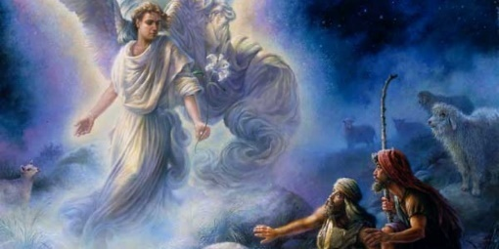

B.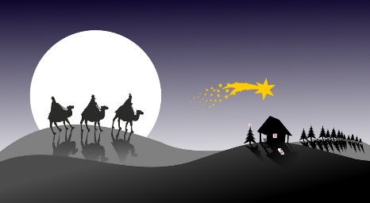
C.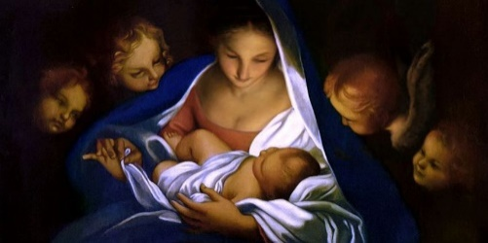

D.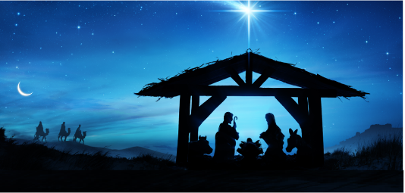

E.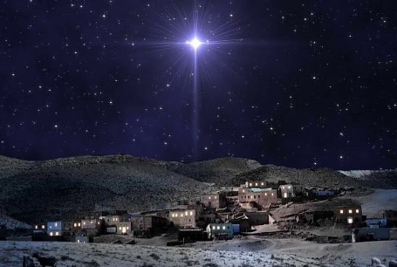

1……………...; 2…………………; 3…………………………; 4…………………; 5………………….

-Jaki element lub jaka postać wpłynęli na Twój wybór?

1.C ( Matka Boża tuli Dzieciątko); 2.E ( gwiazda betlejemska); 3.A ( anioł
i pasterze); 4.B ( Mędrcy ze Wschodu, magowie, Trzej Królowie); 5.D (uboga, biedna stajenka, szopka).

*Przeczytaj fragmenty jasełkowego przedstawienia i kolędy ,,Przybieżeli
do Betlejem pasterze”. Jakie postacie i elementy są takie same?

-fragment z jasełek
,,ANIOŁ: Witajcie pastuszkowie !
Wielką nowinę wam powiem.
Tam w szopie na sianie,
mały Jezus się narodził.
Chodźcie ze mną, zobaczycie
i pierwsi Go pozdrowicie.
W stajence Go znajdziecie
W żłobie leży to dziecię.
MARYJA: Wielka to nowina Józefie kochany.
Jezus się narodził od Boga zesłany!
JÓZEF: Czy coś słyszysz? Ktoś się zbliża do stajenki.
( Wchodzą pasterze ze śpiewem )
PASTERZE I: Witaj Dzieciąteczko!
My skarbów nie mamy.
Przyjmij te pokłony, które Ci składamy.
( Pasterze kłaniają się )
PASTERZ II: Oto bochen chleba i słodkie kołacze.
Niechaj mały Jezus z głodu nam nie płacze.
PASTERZ III: Dam ja Malutkiemu piękne jabłuszko.
I jeszcze dołożę z piernika serduszko.”

*kolęda ,,Przybieżeli do Betlejem”

,,Przybieżeli do Betlejem pasterze
Grając skocznie Dzieciąteczku na lirze
Chwała na wysokości, chwała na wysokości, a pokój na ziemi
Chwała na wysokości, chwała na wysokości, a pokój na ziemi
Oddawali swe ukłony w pokorze
Tobie z serca ochotnego, o Boże!
Chwała na wysokości, chwała na wysokości, a pokój na ziemi
Chwała na wysokości, chwała na wysokości, a pokój na ziemi
Anioł Pański sam ogłosił te dziwy
Których oni nie słyszeli, jak żywi
Chwała na wysokości, chwała na wysokości, a pokój na ziemi
Chwała na wysokości, chwała na wysokości, a pokój na ziemi
I anieli gromadą pilnują
Panna czysta wraz z Józefem pilnują…”

*Postacie, które występują w jasełkach i w kolędzie to:……………………………………
…………………………………………………………………………………..
*Elementy / zdarzenia, które występują w jasełkach i w kolędzie to:………………….
…………………………………………………………………………………….

*Postacie, które występują w jasełkach i w kolędzie to: Maryja, Józef, Dzieciątko Jezus, pasterze, anioł
*Elementy / zdarzenia, które występują w jasełkach i w kolędzie to: spotkanie anioła z pasterzami, przybycie pasterzy do Betlejem, do stajenki, w której przebywają Maryja, Józef i Dzieciątko, pokłon pasterzy.

Zadanie domowe
Naucz się na pamięć zwrotki i refrenu dowolnej polskiej kolędy lub pastorałki.

